Moderné vizualizačné nástroje umožňujú v krátkom čas a bez potreby programovania poskytnúť pohľad na dáta vo forme interaktívnych grafov a tabuliek. Existuje veľké množstvo komerčných aj open source riešení. Jedným z najpopulárnejších open source projektov je Grafana.
Grafana
Grafana je open source vizualizačná platforma, ktorá umožňuje exploráciu a vizualizáciu dát z rôznych dátových zdrojov vo forme dashbordov.
Základné vlastnosti Grafana platformy:
Vizualizácia
Grafana umožňuje zobrazovať metriky pomocou vizualizačných panelov, ktoré sú organizované do vizualizačných dashboardov. Okrem základných grafov je možné zobrazovať histogramy, heatmapy či geografické dáta na mapových podkladoch.
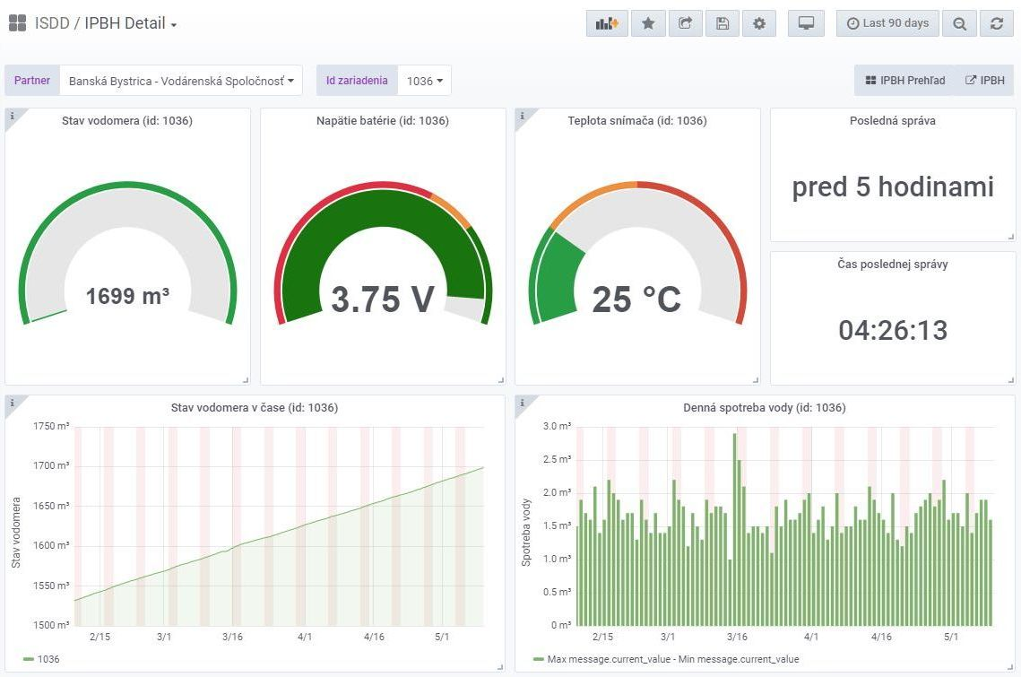
Monitoring a notifikácie

Príklad použitia
Grafana v rámci nášho komplexného IOT riešenia zastupuje úlohu vizualizácie a monitorovania dát z IOT senzorov vo forme dynamických dasboarov. Dátovým zdrojom pre Grafanu sú Postgre SQL a Elasticsearch. Grafana beží v dokerizovanom prostredí a je plne integrovaná s SSO. Vďaka multitenant podpore môže byť jedna inštancia Grafana servera dostupná viacerým zákazníkom.
Priamo vo vizualizačných paneloch je možné graficky definovať prahové hodnoty a pravidlá, podľa ktorých Grafana odošle notifikácie napríklad vo forme emailu či správy na Slack.
Unifikácia zobrazovania dát
Natívna podpora rôznych dátových zdrojov a možnosť rozšírenia o ďalšie zdroje umožňuje na jednom dashboarde zobrazovať dáta z rôznych systémov v unifikovanej podobe. Medzi podporovanými zdrojmi nechýbajú relačné databázy ako Oracle, Postgre SQL ani NoSQL zdroje ako napríklad Elasticsearch.
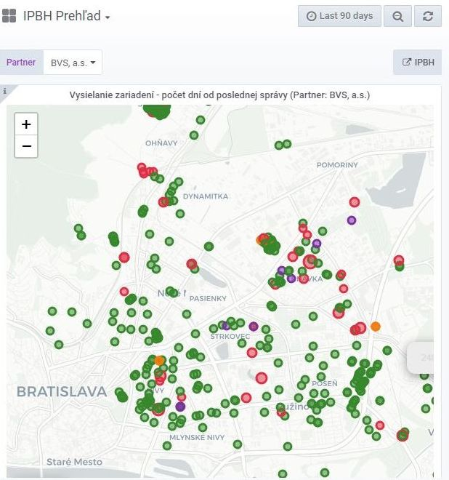Integrácia do podnikovej infraštruktúry
Grafana poskytuje vlastný manažment užívateľov s možnosťou napojenia na existujúci LDAP. Generická implementácia autentifikačného mechanizmu OAuth zase umožňuje autentifikovať užívateľov pomocou vlastného SSO (Single sign-on) alebo službami ako Google Auth, Github. Grafana umožňuje organizovať užívateľov do organizácií a tímov a nastavovať im prístupové práva k jednotlivým dashboardom.

